ТЗ на печатную форму этикеток для УТ-11

Конфигурация УТ-11 последняя редакция. Платформа 8.2.19

Нужно к заказу клиента создать **внешнюю** печатную форму этикеток, образец в файле «Образец Этикеток». Лист должен располагаться «Ландшафтом» и 6 этикеток помещаться на формат А4

На каждую строчку заказа создается своя этикета. Например, если в заказе 2 строки, то создается 1 лист с 2-мя этикетками. Если в заказе 8 строк, то один лист полностью заполнен, а на втором листе 2 этикетки.

Откуда брать данные для этикеток

указано в файле «Образец Этикеток» голубым цветом.

# Откуда брать подписи

Из 2х доп сведений с наименованиями: «**Начальник 1-го отдела» и «Начальник отдела технического контроля»**. Подстрока для поиска сведения «Начальник». Если подписи поменяются местами – не страшно.

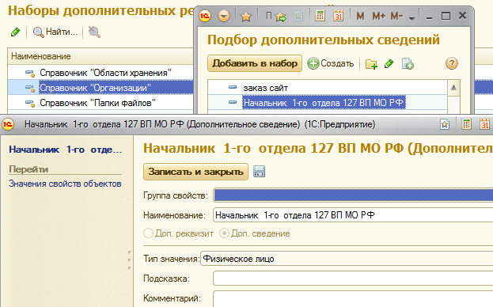

В подписях сокращать Имя и Отчество, фамилию полностью.